NSI - Suivi du projet: Snake avec python

- Expression du besoin
But du projet: Réaliser un jeu de type Snake graphiquement avec python.

Analyse de l’existant : jeu snake sur Google, nokia 3310, calculatrice, etc

- Cahier des charges
Fonctionnement:
- Lancement de la partie dès l’appuie sur une flèche directionnelle du clavier: gauche, droite, haut, bas
- Déplacement du serpent via les flèches directionnelle
- Dès que le serpent “mange” (sa tête touche) une pomme représenté par une case de couleur rouge, il grandit de 1 case
Contraintes:
- Jeu en mode graphique
- Python avec les librairies tkinter et random
- 3 participants: Max, Benjamin et Bastien

- Conception du projet
Solutions proposées
- Gestion de la fenêtre:
  - Création de la fenêtre avec nom et dimensions:
    - Dimensions: 500x500 + 20 pour le score
    - Nom: Python Snake

- Gestion du plateau et des cases:
  - Création d’un canvas pour le plateau de jeu
    - Aligné en bas
  - Nombres de case: 20 x 20 = 200
  - Dimensions des cases : 500 / 20 = 25, 25 x 25
  - Fonction pour choisir une case aléatoire:
    - Choix d’un nombre aléatoire entre 0 et le nombre de case – 1
    - Sortie: position de la case (x, y)
  - Fonction pour colorier une case:
    - Entrée: position de la case (x, y), couleur à remplir
    - Création d’un rectangle sur le canvas

- Gestion du serpent:
  - Fonction pour vérifier si on est dans le serpent (serpent dans lui-même ou pomme):
    - Entrée: case (x, y)
    - Sortie : True ou False
  - Fonction pour dessiner le serpent:
    - Entrée: serpent: listes de case (x, y)
    - Dessine le serpent avec la fonction : fill_case(x, y, color)
  - Fonction pour mettre à jour le serpent
    - Récupère la position de la tête (0) du serpent
    - Récupère le mouvement
    - Calcul de la nouvelle position de la tête
    - Vérification de si on est mort avec la fonction : deaht_snake(head)
    - Ajoute la nouvelle positon de la tête
    - Vérification de si on mange une pomme
→ place une nouvelle pomme et met à jour le score
→ enlève le dernier élément du serpent = grandit pas
  - Fonction pour faire mourir le serpent :
    - Entrée : tête du serpent
    - Récupère les coordonnées de la tête
    - Vérifie si on est dans le serpent ou si on sort du plateau
→ Met la variable PERDU sur True

- Gestion de la pomme:
  - Fonction pour obtenir les coordonnées de la pomme:
    - Génère une nouvelle pomme avec la fonction random_case()
    - Vérifie si la pomme est dans le serpent :
→ Place une nouvelle pomme
    - Sortie : Position de la pomme (x, y)
  - Fonction pour placer la pomme
    - Récupère la position de la pomme
    - Dessine la pomme avec la fonction : fill_case(x, y, color)

- Gestion du clavier
  - 4 fonctions pour chaque touche du clavier (gauche, droite, haut, bas):
    - Entrée: événement (= appuie) de la touche
  - Ajout de chaque fonction à sa touche correspondante

- Gestion du score:
  - Création d’un texte pour afficher le score:
    - Aligné en haut
    - Texte par défaut: “Score: 0”
  - Fonction pour mettre à jour le score
    - Ajoute 1 au score
    - Supprime l’ancien texte
    - Met le nouveau texte

- Boucle principale et fonction de reset:
  - Fonction reset
    - Remet les variables globales à leurs valeurs par défaut
  - Variables globales:
    - SERPENT: liste de tuple représentant la case (x, y)
    - POMME: tuple (x, y)
    - MOUVEMENT: tuple (x, y) : (0, 0)
    - SCORE: int : 0
    - PERDU: boolean: False
  - Fonction principale (boucle) :
    - Met à jour la fenêtre et les événements du clavier
    - Met à jour le serpent
    - Supprime tout les éléments
    - Ajoute les grilles
    - Place la pomme
    - Place le serpent
    - Vérifie si on a perdu
→ Supprime le score, met le nouveau message, reset, rappel de la fonction
→ Rappel de la fonction toutes les 90 ms (vitesse du serpent)
  - Appel de la fonction principale
  - Boucle pour afficher la fenêtre
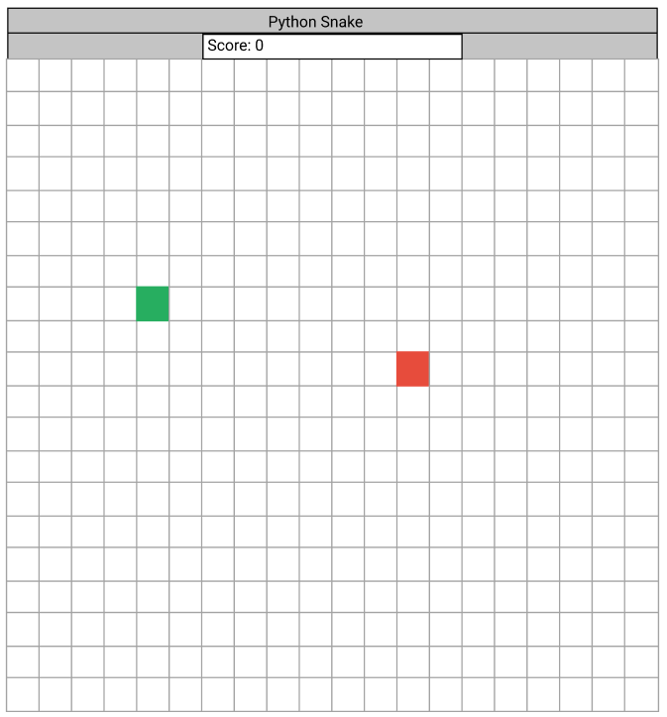
- Design de l’interface

